Крутихинский детский сад – структурное подразделение
МБОУ «Крутихинская СОШ»

ПРОЕКТ

по региональному компоненту
«С чего начинается Родина?»

в младшей разновозрастной группе

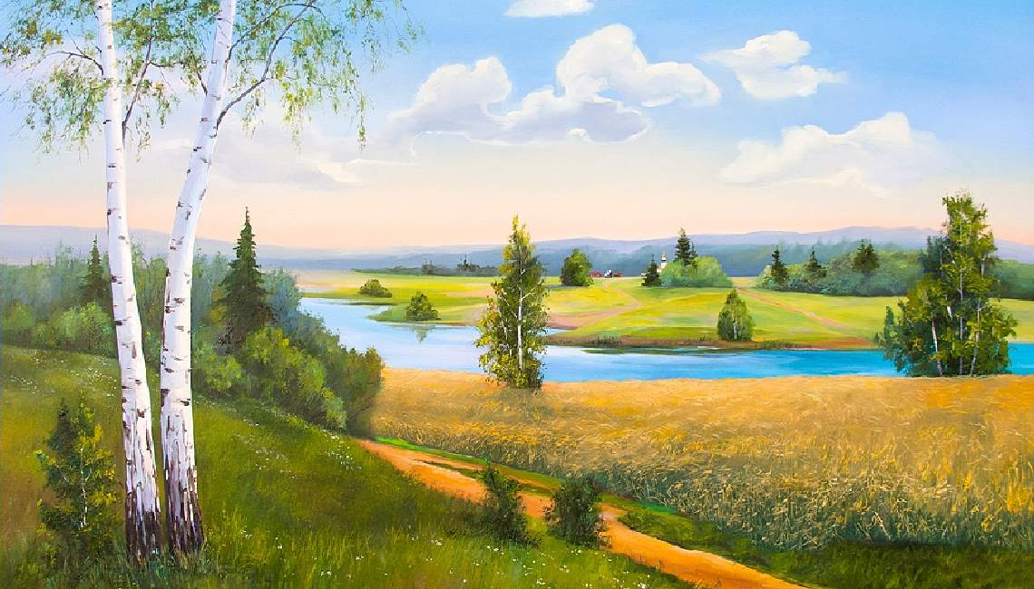
Составила:
воспитатель
Незнахина И.Н.

2026 год
Проект по региональному компоненту
1 младшая группа
Тема: «С чего начинается Родина?»
Тип проекта: познавательный
Продолжительность: учебный год.
Участники проекта: дети младшей разновозрастной группы, воспитатели группы, родители воспитанников.
Актуальность: Любить Родину – это и знать её. Что может знать о своей стране ребенок, какие знания нужны ему, чтобы первое чувство любви к отечеству стало осознанным и прочным? Прежде всего, ребенку нужно знать о сегодняшней жизни Родины. Дела ребенка дошкольника невелики и не сложны, однако они имеют большое значение для формирования его личности. Нужно поощрять самостоятельную деятельность детей, мотивом которой является желание сделать что - то для коллектива, для детского сада.
Цель: Пробудить в ребенке любовь к родной земле, заложить важнейшие черты русского национального характера: порядочность, совестливость, способность к состраданию; приобщить к общечеловеческим нравственным ценностям.
Сформировать у детей положительные качества личности.
Развивать интерес к обычаям и традициям русского народа.
Задачи: Знакомство детей с народным фольклором, с русскими народными подвижными играми.
Развитие игровых, познавательных, сенсорных, речевых способностей, учитывая индивидуальные и возрастные особенности.
Воспитание доброты, чувства любви к своим близким, воспитывать бережное отношение к природе.
Предполагаемый результат:
Заложить основу нравственно-патриотического воспитания детей.
Приобщить детей к общечеловеческим ценностям, из которых складывается впоследствии важнейшее чувство – любовь к Родине.
Этапы осуществления проекта:
1 этап: Подготовительный.
- Сбор иллюстраций и фотографий по теме.
- Знакомство с новыми подвижными играми.
- Разучивание пальчиковых игр.
- Подбор литературы.
2 этап: Основной (образовательная и практическая деятельность)
ОО «Познавательное развитие»:
- Экскурсия по детскому саду
- Беседы о растениях, украшающих родной город, о животных Алтайского края.
ОО «Речевое развитие»:
- Заучивание потешек, чтение сказок, рассказов
- Разучивание игр.
ОО «Художественно-эстетическое развитие»:
- Рисование
- Лепка
- Рассматривание фотографий «Достопримечательности города».
- Рассматривание фотографий членов семьи.
- Рассматривание иллюстраций о природе.
- Игры со строительным материалом - строительство домов города.
- Рассматривание предметов народно-прикладного искусства – пирамидок.
- Показ настольного театра
ОО «Физическое развитие»:
- Народные хороводные игры
- Пальчиковая игра
- Подвижные игры
Организация образовательной среды для самостоятельной деятельности детей:
- Художественная литература, иллюстрации по теме.
- Атрибуты для игр.
- Строительные наборы для моделирования игровых ситуаций.
Работа с родителями:
- Консультация для родителей о нравственно - патриотическом воспитании детей в семье.
- Папка-передвижка для родителей «Домашние обязанности детей».
- Подбор семейных фотографий.
3 этап: Заключительный.
- Инсценировка сказки «Репка».
- Оформление папок - передвижек с консультациями для родителей.

Месяц | Содержание образовательной деятельности детей | Рекомендации к организации предметно-пространственной среды для самостоятельной деятельности детей
Сентябрь | Беседы: «Мой детский сад», «Моя группа», «Моя приемная», «Мои игрушки», «Правила поведения в детском саду» Слушание колыбельных песен.  Сюжетно-ролевые игры: «Кукла Катя пришла в детский сад», «Кукла Катя собирается на прогулку»  Просмотр мультфильма: «Лунтик и его друзья»  Подвижные игры: «Птички в гнездышке»,  Работа с родителями Консультации: «Ваш ребенок идет в детский сад», «Правильное питание дошкольников | Картины и иллюстрации об осени,  фотографии детского сада  прослушивание колыбельных песен,  маски для игры, книги с русским народным творчеством.
Октябрь | Беседы : «Что мы надеваем осенью», «Что растет в огороде», «Что растет в саду  Рассматривание иллюстраций по теме.  Д/И.: «Подбери картинку» «Что растет на грядке», «Солнце или дождик».  Сюжетно-ролевые игры: «Оденем куклу на прогулку»  Чтение худ. лит: А.Барто «Воробей по лужице бегает и кружится»  Подвижные игры «Мы осенние листочки», «Наседки и цыплята», «Зайцы и волк», Пальчиковые игры: «Погода», «Осенний ветерок». | Иллюстрации по теме,  дидактический материал,  художественная литература.  Маски для игр.
Ноябрь | Беседы: «Мой дом» «Мебель» «Бытовая техника в доме» Рассматривание иллюстраций по теме.  Д/И: «Где чей домик», «Какой дом», «Мы строим дом», «Высокий низкий дом»  Заучивание потешек «Котик-коток», «Кошка Мурка», «Сорока-Ворона»  Чтение худ. лит. «Теремок», «Три медведя»  Подвижная игра «У медведя во бору» | Книги по русскому народному творчеству,  иллюстрации по теме  маски для игр.
Декабрь | Беседы: «Зимний лес» «Кто живет в лесу», «Где живет Дед Мороз» «Чем можно нарядить елку к празднику» Рассматривание иллюстраций по теме.  Д/И: «Украсим елочку» «Повесь на елку синие шары»  Сюжетно-ролевые игры: «Наряжаем куклу к празднику»  Чтение худ.лит: «Дед Мороз прислал нам елку» «Мороз Иванович»  Подвижные игры: «Хоровод у елки» «Мороз красный нос» «Дети и зайчик»  Работа с родителями: Консультации «Новый год праздник семейный» «Безопасность ребенка в новогодние каникулы»  Совместная деятельность родителей и детей: Выставка «Новогодние игрушки» | иллюстрации и фото о зиме,  Новогодние иллюстрации.  Новогодние игрушки, поделки, книги с народными сказками, костюмы, оборудование для ряженья и игр.
Январь | Рассматривание фотографий и картин «Зимующие птицы»  Беседа на тему: «Зимующие птицы нашей области».  Рисование: «Зернышки для птиц».  П.игра «Птички летают»  Кукольный театр «Курочка Ряба». | Иллюстрации, фото, зимующих птиц,  костюмы, оборудование для ряженья и игр.  Краски, кисти.
Февраль | Беседа: «Военные профессии» «Военная техника»  Подвижные игры: «Найди свой гараж» «Самолеты на посадку»  Чтение худ.лит:А. Барто «Моряк» «Шофер»  Игра «Наседка и цыплята».  Совместная деятельность родителей и детей: Выставка фотографий «Мой папа лучше всех» | Иллюстрации и фото о военных и военной техники.  Маски для игр.  художественная литература
Март | Беседа «Наступила весна». Рассматривание фотоальбома «Природа родного края»  Беседы : «Праздник 8 марта» «Мамин день»  Чтение худ.лит: Благина «Вот какая мама» «Мамин день», «Посидим в тишине»  Лепка «Лучики для солнца»,  Под. игры « Курочка- хохлатка», «Зайка серый умывается»  Магнитный театр «Теремок» | Иллюстрации по теме, художественная литература  Пластилин, дощечки.  Маски для игр
Апрель | Рассматривание фотографий с достопримечательностями города.  С. игра «Мы построим себе дом»  Чтение худ. лит: «Мойдодыр» Маршак «Апрель, апрель» Волгина «Где, чей дом»  Подвижные игры: «Найди свой домик», «Кот и мыши», «Зайка серенький». | Фотографии с достопримечательностями города, маски для игры, строительный материал.
Май | Беседы: «Светит солнышко в окошко» «Весна на участке детского сада».  Разучивание песенок и потешек «Дождик, дождик лей, лей». «Еду, еду, к бабе к деду».  Магнитный театр «Волк и семеро козлят»  Игра «Солнышко и дождик.  Инсценировка сказки «Репка». | Альбом с иллюстрациями о празднике «День победы», картинки о весне, книжки-малышки, мелки для самостоятельного рисования на асфальте

Список используемой литературы:

Н.Е. Вераксы, Т.С. Комарова, М.А. Васильева «Основная образовательная программа дошкольного образования», Москва 2015г

Н.В.Алешина «Патриотическое воспитание дошкольников» Москва 2005г.

Хрестоматия для чтения детям в детском саду 2-3 года. Москва 2017г

Картотека тематических пальчиковых игр «Здравствуй пальчик как живешь?»

Н.В. Микляева, Ю.В. Микляева, А.Г. Ахтян «Социально – нравственное воспитание детей от 2-5 лет» 2009 год (дошкольное воспитание и развитие).

О.В. Сакавичене «Патриотическое воспитание дошкольников» журнал «Ребенок в детском саду» №2, 2006 год.

Е.В.Михеева «Современные технологии обучения дошкольников» 2013 год.

Данилина Г.Н. Дошкольнику - об истории и культуре России: Пособие для реализации государственной программы. Патриотическое воспитание граждан РФ на 2001-2005гг. М.:АРКТИ, 2005год.

Князьков С. Патриотами не рождаются, патриотов воспитывают. // Красная звезда. 2002год.

Уральская Е. М. Патриотическое воспитание детей дошкольного возраста в проектной деятельности. В сборнике: Нравственно-патриотическое воспитание детей и подростков в условиях современного образования и науки Российской Федерации; ФГБОУ ВПО «Уральский государственный педагогический университет». 2015год.

Маханева М. Д. «Нравственно-патриотическое воспитание дошкольников», Сфера, Москва, 2009год.

Петрова И. В., Стульник Т. Д. «Нравственное воспитание в детском саду», Мозаика-синтез, Москва, 2008 год.

Новицкая М. Ю. «Патриотическое воспитание в детском саду» - М.: Линка-пресс,2003год.

